３年 数学
Ｃhallenge
チャレンジ問題 ２月 ①
（ 月 日）
名 前
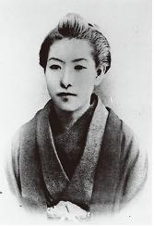
１ 桃子さんは，樋口一葉のおよそ
一葉さんの身長は１４０cm 台
写真や絵から身長を算出できる

明治時代に活躍した作家・樋口一葉の
身長は140 cm 台だったことを， 解剖学
と郷土史の研究者が明らかにした。
この研究者らは，樋口一葉の写真を分
析し，一葉が身につけていた和服から，
一葉の上腕骨の長さを突き止めたそうだ。 樋口一葉

の身長が，上腕骨（肩とひじの間
の骨）の長さから推定されたこと
を新聞記事で知り，その内容を
右のようにまとめました。
桃子さんは，明治時代の頃の成
人の身長について調べたところ，
上腕骨の長さ（cm）から身長（cm）を推定する式があることが分かりました。そして，
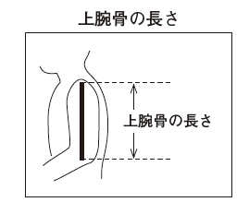
その式をおよその数を使って，下のように表しました。

男性の身長＝ 2.8 ×（上腕骨の長さ）＋ 73 ……①
女性の身長＝ 2.5 ×（上腕骨の長さ）＋ 79 ……②

次の（１）から（３）までの各問いに答えなさい。
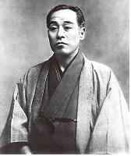
（１）桃子さんは，一万円札の肖像になっている福沢諭吉の身長を
調べることにしました。そこで，写真を分析して，上腕骨の
長さを約３６cm と求めました。
このとき， 上の①の式を使うと，福沢諭吉の身長は約何cm
と考えられますか。下のアからオの中から１つ選びなさい。
ア 約１６４cm イ 約１６９cm

ウ 約１７４cm エ 約１７９cm
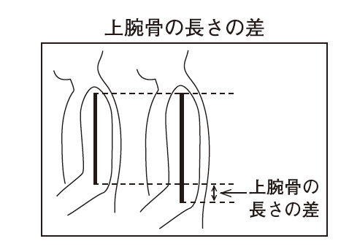
オ 約１８４cm
（２）明治時代の成人の女性２人について，上腕骨の長さの
差が４cm のとき，この２人の身長の
㎝

差は何cm と考えられますか。２人の
身長の差を求めなさい。
（３）明治時代の成人について，上腕骨の長さの差と身長の差
の関係を考えます。男性２人の上腕骨の長さの差と女性２人の上腕骨の長さの差が
同じとき，男性２人の身長の差と女性２人の身長の差では，どちらが大きいと考え
られますか。下のア，イの中から１つ選んで○をし,選んだ理由を説明しなさい。
ア 男性２人の身長の差 イ 女性２人の身長の差
理由

３年 数学
Ｃhallenge
チャレンジ問題 ２月 ①
（ 月 日）
名 前 | 解 答
１ 桃子さんは，樋口一葉のおよそ
一葉さんの身長は１４０cm 台
写真や絵から身長を算出できる

明治時代に活躍した作家・樋口一葉の
身長は140 cm 台だったことを， 解剖学
と郷土史の研究者が明らかにした。
この研究者らは，樋口一葉の写真を分
析し，一葉が身につけていた和服から，
一葉の上腕骨の長さを突き止めたそうだ。 樋口一葉

の身長が，上腕骨（肩とひじの間
の骨）の長さから推定されたこと
を新聞記事で知り，その内容を
右のようにまとめました。
桃子さんは，明治時代の頃の成
人の身長について調べたところ，
上腕骨の長さ（cm）から身長（cm）を推定する式があることが分かりました。そして，
その式をおよその数を使って，下のように表しました。

男性の身長＝ 2.8 ×（上腕骨の長さ）＋ 73 ……①
女性の身長＝ 2.5 ×（上腕骨の長さ）＋ 79 ……②

次の（１）から（３）までの各問いに答えなさい。
（１）桃子さんは，一万円札の肖像になっている福沢諭吉の身長を
調べることにしました。そこで，写真を分析して，上腕骨の
長さを約３６cm と求めました。
このとき， 上の①の式を使うと，福沢諭吉の身長は約何cm
と考えられますか。下のアからオの中から１つ選びなさい。
ア 約１６４cm イ 約１６９cm
ウ

ウ 約１７４cm エ 約１７９cm
オ 約１８４cm
2.8×36＋73＝100.8＋73
（２）明治時代の成人の女性２人について，上腕骨の長さの
上腕骨の差１cmにつき，身長の差は2.5cmです。
差が４cm のとき，この２人の身長の
差は何cm と考えられますか。２人の
10 ㎝

身長の差を求めなさい。
（３）明治時代の成人について，上腕骨の長さの差と身長の差
の関係を考えます。男性２人の上腕骨の長さの差と女性２人の上腕骨の長さの差が
同じとき，男性２人の身長の差と女性２人の身長の差では，どちらが大きいと考え
られますか。下のア，イの中から１つ選んで○をし,選んだ理由を説明しなさい。
ア 男性２人の身長の差 イ 女性２人の身長の差
理由
②の①，②の式から，上腕骨の差1cmにつき身長差は男性2.8cm，女性2.5cmなので，
同じ上腕骨の差ならば，男性の方が身長の差が大きくなります。
(正答例1) 変化の割合で比べると，男性の場合が2.8，女性の場合が2.5で，男性のほうが
大きいので，男性２人の身長差のほうが大きくなる。
(正答例2) 上腕骨の長さの差を4㎝とすると，男性二人の身長の差は11.2cm，女性２人の身長の差は10.0cmになるので，男性２人の身長の差の方が大きくなる。このことは，上腕骨の長さの差が違う数の場合も，同じ式に当てはめて考えるから，男性の方が大きいことは変わらないので，いつでも男性２人の身長の差の方が大きくなる。

中３チャレンジ２月①
（参考）過去の調査における正答率
問題番号 |  | 調査の名称（実施学年） | 正答率（％）
１ | (1) | 平成20年度全国学力・学習状況調査（中３年） | 72.7
１ | (2) | 平成20年度全国学力・学習状況調査（中３年） | 49.2
１ | (3) | 平成20年度全国学力・学習状況調査（中３年） | 19.6
（参考）解答類型及び過去の調査における反応率
◎ … 解答として求める条件をすべて満たしている正答
○ … 設問の趣旨に即し必要な条件を満たしている正答
問題  番号 |  | 解答類型 |  |  | 反応率  （％） | 自校の反応率 | 正答
１ | (1) | １ | ア と解答しているもの |  | 7.1
１ | (1) | ２ | イ と解答しているもの |  | 8.1
１ | (1) | ３ | ウ と解答しているもの |  | 72.7 |  | ◎
１ | (1) | ４ | エ と解答しているもの |  | 7.8
１ | (1) | ５ | オ と解答しているもの |  | 3.8
１ | (1) | ９ | 上記以外の解答 |  | 0.0
１ | (1) | ０ | 無解答 |  | 0.5
１ | (2) | １ | 10 と解答しているもの  （10.0でもよい。約がついていてもよい。以下同様） |  | 49.2 |  | ◎
１ | (2) | ２ | 11.2 と解答しているもの（「約11」を含む。） |  | 2.9
１ | (2) | ３ | ４ と解答しているもの |  | 10.8
１ | (2) | ４ | 89 と解答しているもの |  | 2.2
１ | (2) | ５ | 84.2 と解答しているもの（「約８４」を含む。） |  | 0.1
１ | (2) | ６ | 上記以外の数値を解答しているもの |  | 26.3
１ | (2) | ９ | 上記以外の解答 |  | 0.2
１ | (2) | ０ | 無解答 |  | 8.3
１ | (3) | （正答の条件）  アを選択し，次の(a)，(b)のいずれかについて記述している。  (a) 身長を推定する式の「上腕骨の長さ」の係数を使って，男女を比較し，いつも男性２人の身長の差を求め，男女を比較し，いつも男性２人の身長の差の方が大きくなること。  (b) 上腕骨の長さ，または上腕骨の長さの差について文字や具体的な数値を用いて，身長の差を求め，男女を比較し，いつも男性２人の身長の差の方が大きくなること。
１ | (3) | (正答例1)変化の割合で比べると，男性の場合が2.8，女性の場合が2.5で，男性のほうが大きいので，男性二人の身長差のほうが大きくなる。(正答例2)上腕骨の長さの差を4㎝とすると，男性二人の身長の差は11.2cm，女性２人の身長の差は10.0cmになるので，男性２人の身長の差の方が大きくなる。このことは，上腕骨の長さの差が違う数の場合も，同じ式に当てはめて考えるから，男性の方が大きいことは変わらないので，いつでも男性２人の身長の差の方が大きくなる。
１ | (3) | １ |  | (a)について記述しているもの（結論がなくてもよい。以下同様） | 2.9 |  | ◎
１ | (3) | ２ |  | (b)について記述しているもの | 2.5 |  | ◎
１ | (3) | ３ |  | 上記２で，男性２人の身長の差の方が大きくなることが一般的に成り立つことについて記述していないもの  例 上腕骨の差を４cmとすると，男性２人の身長の差は11.2cm，女性２人の身長の差は  10.0cmになるので，男性２人の身長の差の方が大きくなる。  よって，男性２人の身長の差の方が大きくなる。 | 7.9 |  | ○
１ | (3) | ４ |  | 上記１～３で，表現が十分ではないが，男女の比較をしていると分かるもの | 6.4 |  | ○
１ | (3) | ５ |  | 上記１～４で，数値や計算式に誤りがあるもの | 3.9
１ | (3) | ６ |  | 上記１～５で，男女の比較をしていないもの | 1.9
１ | (3) | ７ |  | 上記以外の解答，または理由を書いていないもの | 41.2
１ | (3) | ８ | イを選択したもの |  | 27.4
１ | (3) | ９ | 上記以外の解答 |  | 0.2
１ | (3) | ０ | 無解答 |  | 5.7

